Цветы бегонии посадят в районе Якиманка
01.06.2020
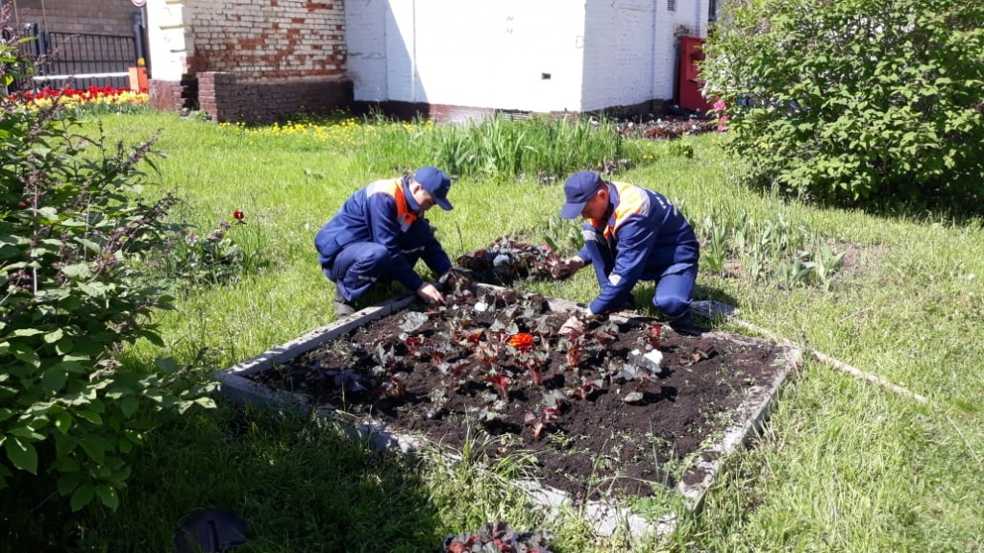
Масштабные работы по посадке цветов бегонии проведут до 15 июня на территории района Якиманка.
— На объектах задействуют более 50 сотрудников Государственного бюджетного учреждения «Жилищник». Бегонии посадят в клумбы и вазоны, расположенные во дворах и парковых территориях, — прокомментировал заместитель директора по содержанию и благоустройству, главный садовник ГБУ «Жилищник» района Якиманка Павел Усатый.
На объектах появятся красные, желтые, оранжевые и фиолетовые цветы. К настоящему времени бегонии высадили по следующим адресам: улица Донская, дома 5, 6, 8, 16, 17; улица Шаболовка, дома 15 и 19; Ленинский проспект, дом 3.

Адрес страницы: http://cao.mos.ru/presscenter/news/detail/8935684.html
Префектура Центрального административного округа города Москвы

